PO 18:00-19:30

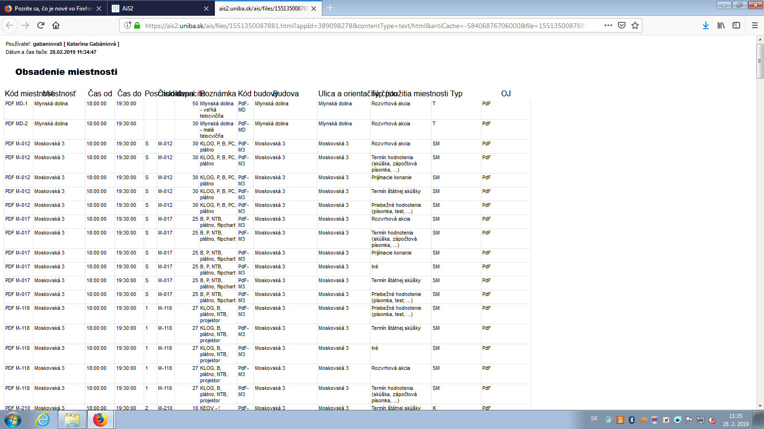

Konkrétna miestnosť napr. :

|  |  |  |  |  |  |  |  |  |  |  |  |  |  |
| --- | --- | --- | --- | --- | --- | --- | --- | --- | --- | --- | --- | --- | --- |
| PDF Š-221 | Šoltésovej 4 | 18:00:00 | 19:30:00 | 2 | Š-221 | 40 | KPPE, B, P, PC, plátno, meotar | PdF-SO | Šoltésovej 4 | Šoltésovej 4 | Rozvrhová akcia | P | PdF |